Delegacia-Geral da Polícia Civil

Plano Plurianual

2015/2018

Campo Grande, MS

MARÇO 2015

Sumário

1. APRESENTAÇÃO 8

2. METODOLOGIA 9

3. IDENTIDADE ORGANIZACIONAL 10

a. MISSÃO DA POLÍCIA CIVIL 10

b. VISÃO DA POLÍCIA CIVIL 10

c. VALORES DA POLÍCIA CIVIL 10

d. Política da Qualidade 10

e. Diretrizes 11

f. Funcionamento 11

4. DIAGNÓSTICO INSTITUCIONAL 12

4.1 Ambiente externo 12

4.1.1 Oportunidades da DGPC/MS 12

4.1.2 Ameaças da DGPC/MS 12

4.2 Ambiente interno 12

4.2.2 Fraquezas da DGPC/MS 13

5. CONCEITOS PARA INTERPRETAÇÃO DO MAPA ESTRATÉGICO NA POLÍCIA CIVIL DE MS 14

PERSPECTIVAS 14

OBJETIVOS ESTRATÉGICOS 14

METAS 14

INDICADORES 14

MAPA ESTRATÉGICO 14

6. MAPA ESTRATÉGICO DO PC/MS 15

6.1 – Manutenção do foco da Instituição 15

6.2 – Abordagem das Perspectivas do Plano 15

6.3 – Relação Perspectiva e metas a serem alcançadas 16

7. PERSPECTIVA: CIDADÃO/SOCIEDADE 17

7.1 - Buscar continuamente satisfação da comunidade promovendo com eficácia e eficiência o combate à criminalidade e garantir o amplo acesso e o atendimento ao cidadão 17

Meta 1. Priorizar os inquéritos instaurados prontos para serem relatados. 17

Meta 2. Identificar anualmente o percentual de satisfação do usuário da PC/MS. 17

Meta 3. Ampliar em 50 % os projetos institucionais desenvolvidos pela PC/MS, até 30/11/2016. 18

Meta 4. Consolidar todos os projetos institucionais desenvolvidos pela PC/MS até 30/11/2018. 18

Meta 5. Reduzir em 70 % a taxa de BO acumulado, a partir de 31.12.2014 até 31.12.2018. 18

Meta 6. Aumentar em 100% a taxa de instauração de IP, a partir de 31.12.2014 até 31.12.2015. 18

Meta 7. Aumentar a taxa de conclusão de IP, a partir de 31.12.2014 em 100% ao ano por delegado de policia executor, até 31.12.2018. 18

Meta 8. Ampliar a força de trabalho da policia judiciária em 25% ao ano até 31/12/2018. 19

Meta 9. Ampliar a força de trabalho da carreira de escrivão de policia judiciária em 100% ao ano até 31/12/2018. 19

Meta 10. Adequação do efetivo ás estratégias institucionais, através de concurso publico, até 31.12.2018. 19

Meta 11. Adequação do efetivo ás estratégias institucionais, através de concurso publico, regionalizado até 31.12.2016. 19

Meta 12. Ajustar o numero de unidade policial com numero de habitantes e necessidades especiais, até 31 de 12. 2018. 19

Meta 13. Implantar e implementar programa de Policia Comunitária e Mediação de Conflitos em 100 % das unidades, até 31/12/2018. 20

Meta 14. Garantir em 100% o acesso eletrônico a todas as unidades, até 31.12.2018. 20

Meta 15. Garantir o amplo acesso e a confiabilidade das informações, produzidas no âmbito do PC/MS, até 31.12.2015. 20

7.2 - Fortalecer, harmonizar e consolidar as parcerias entre unidades internas da PC/MS, dos Poderes, Instituições públicas e privadas, aprimorando a comunicação e as relações com o público interno e externo. 20

Meta 16. Integrar os sistemas do PC/MS com o Poder Judiciário, Ministério Público, Procuradorias Municipais, Tribunal de Contas do Estado, Polícia Federal, Procuradoria Estadual , Secr Estadual da Fazenda, POLINTER de outros estados até 31.12.2015. 20

Meta 17. Integrar os sistemas do PC/MS com a Secretaria de Segurança Pública e SERASA, Instituto de Identificação até 31.07.2015. 21

Meta 18. Integrar os sistemas do PC/MS com a Previdência, Secretaria Nacional de Segurança Publica/SENASP/MJ, COAF, Ordem dos Advogados do Brasil, até 31.12.2015. 21

Meta 19. Garantir 100% da comunicação interna por meio eletrônico (e-mail, msn corporativo e outros), até 31.12.2015. 21

Meta 20. Garantir transparência, até 31.01.2015. 21

Meta 21. Garantir a disponibilização no Portal do PC/MS, dos dados estatísticos, administrativos e de policia judiciária, até setembro de 2015. 21

Meta 22. Ampliar o número de convênios e parcerias com os demais poderes e instituições públicas e privadas, até 31.12.2018. 22

Meta 23. Implantar programa de marketing Institucional até 31/09/2015. 22

Meta 24. Criar projetos , objetivando a melhoria da imagem institucional, até 31.09.2015. 22

Meta 25. Implantar programa anual para divulgação do trabalho policial para adolescentes (Adolescentes na delegacia, Concurso de redação, Criação da Policia Civil Mirim) em 100% dos municípios, ate 31/12/2016. 22

8. PERSPECTIVA: PROCESSOS INTERNOS 23

8.1- Garantir o aprimoramento dos trâmites de policia judiciária e administrativos com qualidade, agilidade, economicidade, confiabilidade e racionalidade. 23

Meta 26. Racionalizar, estabelecer padrões de procedimentos, normatizar, capacitar servidores e integrar 100% dos processos de trabalho relacionados às atividades administrativas até 31.12.2015. 23

Meta 27. Racionalizar, estabelecer padrões de procedimentos, normatizar e capacitar 100% dos delegados e agentes de policia judiciária para as atividades de policia judiciária, até 31.12.2018. 23

Meta 28. Implementar mecanismos de fiscalização e auditoria para permitir o acompanhamento da gestão e cumprimento do planejamento institucional. 23

Meta 29. Revisar e reformar o Regimento Interno da PC/MS, até 31.12.2015. 24

Meta 30. Reduzir em 10% ao ano, a partir de janeiro de 2015, o tempo médio de tramitação dos inquéritos policiais, até 31.12.2018. 24

Meta 31. Reduzir em 10% ao ano, a partir de janeiro de 2015, o tempo médio de tramitação dos processos administrativos, até 31.12.2018. 24

Meta 32. Implantar Sistema de Automação da Policia Civil -SAPC em 100% das unidades do Estado, até 31.12.2016. 24

Meta 33. Implantar a Correição Virtual em 100% das Unidades Policiais, até 31.12.2016. 24

Meta 34. Implantar em 100% das unidades da PC/MS, Programa de Gestão Ambiental e de Combate ao Desperdício do PC/MS, até 31.12.2015. 25

Meta 35. Incluir a assinatura digital na emissão de BO eletrônicos em 100% do PC/MS, até 31.12.2015. 25

8.2 - Implementar procedimentos administrativo – judiciário digitais 25

Meta 36. Implantar processo digital em 100% dos procedimentos administrativos, até 31.12.2016. 25

Meta 37. Implantar processo digital em 100% das Unidades Policiais, até 31.12.2016. 25

Meta 38. Adaptar 100% dos sistemas administrativos para a geração de documentos assinados digitalmente, até 31.12.2016. 25

Meta 39. Digitalizar 100% dos prontuários dos servidores, até 30.12.2015. 26

Meta 40. Digitalizar 100% dos IP em condições de serem digitalizados e que estejam arquivados, até 31.12.2018. 26

Meta 41. Digitalizar 100% dos processos administrativos em condições de serem digitalizados e que estejam arquivados, até 31.12.2018. 26

Meta 42. Implantar processo digital em 80% das unidades, até 31.12.2018. 26

Meta 43. Implementar sistema de gestão eletrônica e de acompanhamento eletrônico das prisões provisórias, até 31.12.2018. 26

Meta 44. Implementar sistema de gestão eletrônica e de acompanhamento eletrônico de patrimônio, no âmbito do PC/MS, até 31.12.2018. 27

Meta 45. Implementar o sistema de controle eletrônico de veículos apreendidos, no âmbito do PCMS, encaminhados para leilão, até 31.12.2015. 27

Meta 46. Implantar sistema de gravação Audiovisual de interrogatório, nas unidades policiais do Estado, até 31.12.2018. 27

Meta 47. Disponibilizar eletronicamente todas as publicações editadas pelo PC/MS e documentos históricos, até 31.12.2015. 27

Meta 48. Disponibilizar eletronicamente 100% das certidões de competência do PC/MS, até 31.12.2015. 27

9. PERSPECTIVA: APRENDIZAGEM E CRESCIMENTO 28

9.1 - Estabelecer e implantar políticas de gestão de pessoas e programas de valorização, treinamento e desenvolvimento os gestores e servidores fomentando a troca de experiência entre as unidades policiais. 28

Meta 49. Capacitar 100% dos delegados (administradores ) de cada unidade do policial em gestão de pessoas e de processos de trabalho para imediata implantação de métodos de gerenciamento de rotinas, até 31.12.2015. 28

Meta 50. Implantar programas anuais de atualização e aperfeiçoamento contínuo para servidores, relativos aos sistemas de informatização e procedimentos cartorários. 28

Meta 51. Implantar programas anuais de atualização e aperfeiçoamento contínuo para 100% dos servidores, relativos aos procedimentos administrativos, até 31.12.2018. 29

Meta 52. Implantar programas anuais de atualização e aperfeiçoamento contínuo e permanente para delegados, relativos às atividades de policia judiciária, até 31.12.2018. 29

Meta 53. Fomentar a formação continuada do delegado de policia mediante curso “stricto sensu”, até 31.12.2018. 29

Meta 54. Fomentar a formação continuada do policial civil mediante curso “lato sensu”, até 31.12.2018. 30

Meta 55. Desenvolver mecanismos que possibilitem aperfeiçoamento do delegados de policia em todos os níveis, até 31.12.2018. 30

Meta 56. Implantar política de gestão de pessoas com foco nas competências, até 31.12.2015. 30

Meta 57. Capacitar 100% dos delegados de policia em Gestão de Policia, até 31.12.2018. 30

Meta 58. Desenvolver e implementar política de reestruturação de cargos e funções e recuperação gradativa da remuneração de 100% dos servidores, até 31.12.2018. 30

Meta 59. Implantar o sistema de premiação por produtividade aos servidores e delegados de policia em 100% das atividades de policia judiciária, até 31.12.2015. 31

Meta 60. Implantar o sistema de remuneração por gestão de projetos nas atividades administrativas, até 31.12.2015. 31

Meta 61. Implantar programas anuais de atualização e aperfeiçoamento contínuo para 100% dos servidores, relativos MANUSEIO E USO DE PISTOLA, até 31.12.2018. 31

Meta 62. Criar e implantar, conforme necessidade da PC/MS quadro de analista de sistema e técnicos especializados hardware/software), para instalação-manutenção e suporte técnico, quadro de assistentes sociais e psicólogas e quadro de pessoal administrativo. 31

Meta 63. Implantar Programa de Qualidade de Vida no Trabalho, no âmbito do PC/MS, até 31.12.2018. 31

Meta 64. Implantar programas anuais de atualização e aperfeiçoamento contínuo para 100% dos investigadores de policia judiciária, relativo a IDENTIFICAÇÃO VEICULAR , até 31.12.2018. 32

9.2 - Disseminar valores éticos e morais por meio da atuação institucional efetiva 32

Meta 65. Promover eventos ligados à ética e moral, atingindo 100% do PC/MS, até 31.12.2018. 32

10. PERSPECTIVA: PLANEJAMENTO E RECURSOS 33

10.1 - Assegurar os recursos necessários para a execução dos objetivos da instituição com vistas ao cumprimento da missão e visão institucional por meio do Planejamento Estratégico 33

Meta 66. Implantar o sistema de controle de custo, objetivando identificar as despesas por unidade do PC/MS, até 31.12.2016. 33

Meta 67. Reduzir as despesas com custeio do PC/MS em 20%, a partir de 31.12.2015, até 31.12.2016 33

Meta 68. Readequar a sistemática de cobrança de TAXAS, incrementando em 10% a receita do FUNRESP, até 31.12.2015. 33

Meta 69. Adequar a legislação atual com o objetivo dos valores arrecadados em taxas instituídas e a cargo da PC MS, retorne a DGPC , para aplicação em necessidades imediatas. 34

Meta 70. Criar grupo de gestores da PC/MS para administrar aplicação da receita do FUNRESP as necessidades da PC/MS , visando agilizar o processo e tornar a aplicação eficaz. 34

Meta 71. Implantar no âmbito do PC/MS a gestão por projetos em 100% das atividades administrativas, até 31.12.2015. 34

Meta 72. Implantar o sistema de indicadores de avaliação para 100% dos projetos, até 19.12.2015. 34

10.2 - Disseminar valores éticos e morais por meio da atuação institucional efetiva 34

Meta 73. Avaliar e promover a autonomia Orçamentária da PC/MS, com ações objetivando torná-la unidade orçamentária, até 31.12.2015. 35

Meta 74. Avaliar e ajustar anualmente o planejamento estratégico alinhado ao orçamento anual, até 31.12.2018. 35

Meta 75. Adequar as edificações do PC/MS, com construção própria, reforma, ampliação, manutenção preventiva e corretiva e otimização de espaço físico, conforme a necessidade e prioridade da administração, até 31.12.2018. 35

Meta 76. Garantir a segurança patrimonial e pessoal das unidades do PC/MS, até 31.12.2018 35

Meta 77. Garantir a segurança de 100% da frota de veículos automotores da PC/MS, até 31.12.2015 36

Meta 78. Implantar e implementar Política de Segurança da Informação da PC/MS, até 31.12.2018 36

Meta 79. Adaptar a capacidade dos links de comunicação, adequando a demanda de cada localidade, até 31.12.2015. 36

Meta 80. Fazer projetos para atualizar e/ou substituir anualmente 30% dos equipamentos de informática e telemática. 36

Meta 81. Fazer projetos para Atualizar e/ou substituir 50% do armamento/munição pessoal e das unidades, até 31.12.2018. 37

Meta 82. Fazer projeto para atualizar e/ou substituir 50% dos mobiliários e equipamentos diversos das unidades, até 31.12.2018 37

Meta 83. Fazer projeto para substituir 50% da frota de veículos do PC/MS até 31.12.2018, tendo como referência dezembro de 2014 37

# APRESENTAÇÃO

Considerando a necessidade da Polícia Civil do Estado de Mato Grosso do Sul alinhar o Planejamento Estratégico Plurianual aos objetivos estratégicos da Secretaria de Estado de Justiça e Segurança Pública do Estado de Mato Grosso do Sul – SEJUSP/MS, objetivando a uniformização de procedimentos, esta Delegacia-Geral apresenta o seu Planejamento Estratégico com o intuito de internalizar a cultura de planejar na instituição, por meio de ações que consolidem a Polícia Civil de Mato Grosso do Sul como uma instituição que garante o direito de segurança pública, prestando um serviço de Polícia Judiciária célere, eficaz, com atuação investigativa e de apuração, confiável e reconhecida pela sociedade.

O Planejamento Estratégico é um processo de formulação de estratégias organizacionais onde se busca a inserção da Instituição e de sua missão no ambiente em que ela está atuando.

Essa ferramenta de gestão está relacionada aos objetivos estratégicos de médio e longo prazo que afetam a direção ou a viabilidade da instituição. Mas, aplicada isoladamente é insuficiente, pois não se trabalha apenas com ações imediatas e operacionais: é preciso que no processo de planejamento estratégico, sejam elaborados de maneira integrada e articulada todos os planos táticos e operacionais da organização.

O planejamento deve maximizar os resultados e minimizar as deficiências utilizando princípios de maior eficiência, eficácia e efetividade, sendo os principais critérios de avaliação da gestão.

Entretanto, nenhum planejamento é definitivo e estático. Faz-se necessário que seja periodicamente revisado, a fim de adequar-se ao momento da Instituição e incorporar melhorias, se necessário.

Este planejamento tem como finalidade demonstrar as principais diretrizes de atuação administrativa, no qual estão contempladas as mais relevantes, tais como: missão, valores, visão, objetivos estratégicos e as metas, para o período de 2015- 2018.

Todavia, não basta a existência de um plano de trabalho sem a concretização das iniciativas nele previstas. Por outro lado, não se quer dizer que, de agora em diante, a Polícia Civil/MS inicia uma corrida para executar, pura e simplesmente, todos os programas, projetos e ações elencados. A execução é muito mais do que isso, e exigirá, dentre outras atividades, constante acompanhamento do que está em curso, avaliação dos resultados alcançados no andamento da execução, reavaliação das programações, incorporação de novas demandas e realocação de recurso, se necessário.

Com isso a DGPC objetiva cumprir o princípio da eficiência inserto no art. 37, caput, da Constituição Federal, que, juntamente com outros de igual importância, direciona a administração pública.

# METODOLOGIA

A nova perspectiva de ação da Delegacia–Geral da Policia Civil gerou a necessidade para a criação de um Planejamento Estratégico, em que seja capaz de produzir as ações necessárias para subsidiar a execução de tarefas gerenciais.

O primeiro passo, nesse sentido, foi desenvolver um diagnóstico detalhado do sistema de coleta de dados existente na Delegacia-Geral, em relação à sua qualidade, consistência interna e rendimento analítico.

Todas as ações visavam institucionalizar o processo de coleta, sistematização, análise, divulgação e intercâmbio de dados; para uma política de modernização das ações de policia judiciária..

O processo de construção do planejamento estratégico da Polícia Civil/MS teve início com o curso de Gestão de Segurança Publica, voltado para os integrantes do Grupo Policia Civil, com o objetivo de fazer um alinhamento estratégico para que todos os servidores da instituição pensem estrategicamente, porque através dessa consciência saberão sua importância dentro do processo organizacional e, com isso, comprometer-se-ão com o alcance da visão e missão da instituição.

Considerando que após análise de ambiente que na Polícia Civil as Estratégias não são conhecidas, compartilhadas e muitas vezes não entendidas. Que não estão conectadas às unidades, departamentos ou processos da instituição. Que a alocação de recursos orçamento não leva em conta o Planejamento Estratégico da Instituição e que não existe controle da implementação do Planejamento Estratégico, motivo pelo qual buscou-se um método de administrar à execução da estratégia por meio de indicadores de desempenho.

Trata-se de uma inovação do ponto de vista do planejamento, tendo em vista que antes as iniciativas eram tratadas de forma isolada, fato que dificultava a compreensão da missão e visão de futuro institucional.

E partindo de uma visão integrada e balanceada da organização, descreveu a estratégia de forma clara, por meio de objetivos estratégicos agrupados em perspectivas, sendo todos eles vinculados entre si por meio de relações de causa e efeito.

Assim, pode-se afirmar que as perspectivas utilizadas na metodologia funcionam como grandes vetores de desempenho, que empresta lógica e clareza à estratégia.

Além disso, o alinhamento dos objetivos estratégicos com indicadores de desempenho, metas e planos de ação permite gerenciar a estratégia de forma integrada e garantir que os esforços estejam direcionados para a estratégia.

# IDENTIDADE ORGANIZACIONAL

* 1. MISSÃO DA POLÍCIA CIVIL

Investigar de forma permanente, visando a defesa do cidadão, para repressão da criminalidade com excelência.

* 1. VISÃO DA POLÍCIA CIVIL

Servir e Proteger a sociedade com eficácia e eficiência através de investigação criminal técnico - cientifica e assim ser reconhecida.

* 1. VALORES DA POLÍCIA CIVIL

I – respeito à cidadania:

a) respeito ao Estado Democrático de Direito

b) acessibilidade, criatividade e humanização no atendimento;

c) conhecimento pleno e profundo das necessidades de cada região e população

II – transparência:

a) utilização dos meios de comunicação para informação e divulgação dos atos e procedimentos administrativos e jurisdicionais;

b) aproximação da Delegacia-Geral de Policia Civil, através da sua diretoria, com outros órgãos públicos e instituições privadas, com a finalidade de divulgar o funcionamento da Policia Civil e também prevenir conflitos.

III – ética:

a) coerência de procedimentos;

b) imparcialidade;

c) conduta reta e isonômica de todos os integrantes da Policia Civil;

d) respeitabilidade mútua entre os integrantes da Policia Civil para gerar maior integração.

* 1. Política da Qualidade

Busca a Excelência

* 1. Diretrizes
* Obediência à hierarquia e à disciplina;
* Respeito à dignidade da pessoa humana, garantindo a integridade física, psicológica e moral da população;
* Preservação da ordem, repelindo a violência e fazendo observar as leis;
* Atuação na defesa civil, prestando permanentes serviços à comunidade;
* O exercício da função policial com probidade, discrição e moderação;
* Conduta funcional dentro de padrões éticos e morais.
* Unicidade técnico-científica da investigação policial.
* Autonomia de conclusões, desde que fundamentadas do ponto de vista jurídico e técnico-científico.
* Atuação em equipe estimulada pela cooperação, planejamento sistêmico, troca dinâmica de informações, compartilhamento de experiências e desburocratização.
  1. Funcionamento

A Polícia Civil do Estado de Mato Grosso do Sul executa um serviço distinto da generalidade dos serviços públicos. O trabalho policial é complexo, característico, ininterrupto, requerendo daqueles que o executam, atenção contínua, disciplina, dedicação, prudência, discrição, iniciativa, presteza, decisão, perspicácia, urbanidade e abnegação. Assim o funcionamento da nobre atividade policial ressalta-se pela complexidade do serviço, o desgaste físico e emocional, acrescido de sua dedicação integral e diária ao trabalho em virtude da relevância do serviço prestado.

# DIAGNÓSTICO INSTITUCIONAL

Análise de Ambiente: O ambiente divide-se em: EXTERNO /INTERNO

## 4.1 Ambiente externo

A análise de ambiente externo refere-se ao exame das condições e variáveis da ambiência externa, mediante a identificação dos fatores que possam ser traduzidos em termos de oportunidades a serem aproveitadas ou situações de risco que, na medida do possível, devem ser evitadas ou neutralizadas.

Para análise do cenário externo deve-se considerar:

### 4.1.1 Oportunidades da DGPC/MS

* + - Exigência da sociedade de uma Polícia Civil célere, efetiva, transparente e voltado para a apuração dos crimes;
* Mudanças promovidas pela Secretaria Nacional de Segurança
* Pública /SENASP;
  + - Maior acesso à informação resultando na busca de direitos individuais e coletivos.

### 4.1.2 Ameaças da DGPC/MS

* + - Adequação a aplicação da Lei n.º 8.429, de 2 de junho de 1992, também conhecida como Lei de Improbidade;
    - Aumento da criminalidade em razão da situação sócio- econômica do país;
    - Ingerência política;
    - Falta de orçamento próprio. Recursos insuficientes para manter o custeio e investimento da DGPC/MS, realizado pela SEJUSP.

## 4.2 Ambiente interno

Refere-se ao exame das condições internas, mediante a identificação dos aspectos classificáveis como pontos fortes e pontos fracos onde, de um lado, coloca-se em evidência as qualidades e potencialidades da Polícia Civil/MS, que não devem ser negligenciadas, e, de outro, detectar as vulnerabilidades que devem merecer atenção especial buscando minimizá-las ou neutralizá-las.

Para análise do ambiente interno deve-se considerar:4.2.1 Forças da DGPC/MS

* + - Atendimento ao publico centralizado e padronizado;
    - Capacitação e orientação dos servidores (sistema continuado);
    - Comprometimento do efetivo e integração funcional;
    - Mediação de conflito;
    - Corpo docente qualificado;
    - Frota de veículos adequado;
    - Nível de escolaridade do efetivo (alto);
    - Sistema webmail;
    - Sistema SIGO;

### 4.2.2 Fraquezas da DGPC/MS

* + - Falta de desenvolvimento de sistemas administrativos pela própria equipe da PCMS;
    - Condições de infra estrutura, logística e comunicação deficientes
    - Alta taxa de congestionamento de boletins de ocorrência;
    - Alta taxa de congestionamento de inquéritos policiais.
    - Não informatização de 100 % das unidades policiais;
    - Morosidade na prestação do serviço;
    - Deficiência no atendimento quanto a informações e orientações;
    - Alta rotatividade de pessoal;
    - Falta de preparo dos gestores e servidores em geral;
    - Falta de padronização de procedimentos cartorários e administrativos;
    - Aumento do índice de servidores com problemas de saúde, gerando alta taxa de absenteísmo;
    - Sistema deficitário de coleta de dados estatísticos e de avaliação de desempenho dos resultados.
    - Sistema deficitário de avaliação de desempenho dos servidores.

# CONCEITOS PARA INTERPRETAÇÃO DO MAPA ESTRATÉGICO NA POLÍCIA CIVIL DE MS

### PERSPECTIVAS

São dimensões do negócio da Instituição em que as estratégias são decompostas de uma maneira lógica, baseando-se em relações de causa e efeito e avaliação de desempenho.

### OBJETIVOS ESTRATÉGICOS

São diretrizes que norteiam a Instituição para onde ela quer chegar e serve para induzir os esforços em busca dos resultados que pretende atingir.

### METAS

As metas representam os resultados a serem alcançados para atingir os objetivos estratégicos propostos e são quantificadas por meio de indicadores de desempenho.

### INDICADORES

É o índice de monitoramento que quantificará o grau de atendimento de uma meta, analisando a situação atual e a situação desejada.

### MAPA ESTRATÉGICO

O mapa estratégico é o instrumento que representa graficamente a estratégia organizacional. Os principais elementos são as perspectivas, os objetivos e a relação de causa e efeito entre ações e resultados, ou seja, entre os objetivos estratégicos que representam a base norteadora para realização de interações sinérgicas, visando à efetividade dos resultados que a instituição pretende alcançar, para cumprir sua missão e conquistar uma visão de futuro.

# MAPA ESTRATÉGICO DO PC/MS

## 6.1 – Manutenção do foco da Instituição

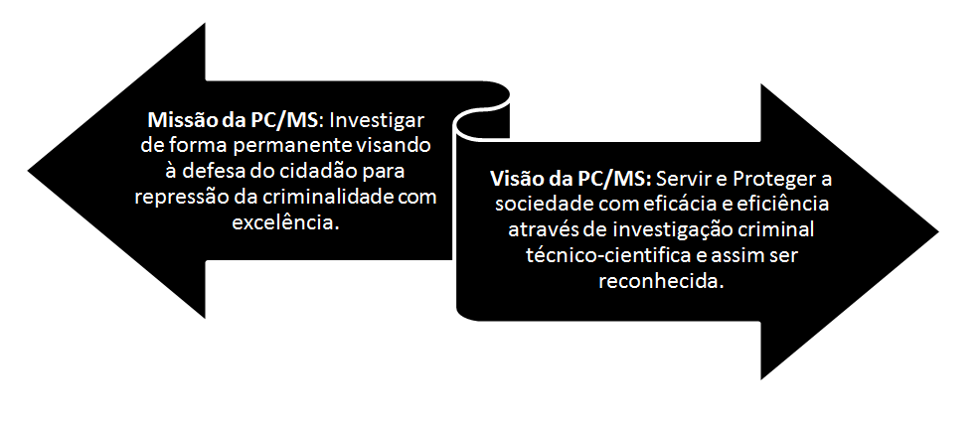

## 6.2 – Abordagem das Perspectivas do Plano

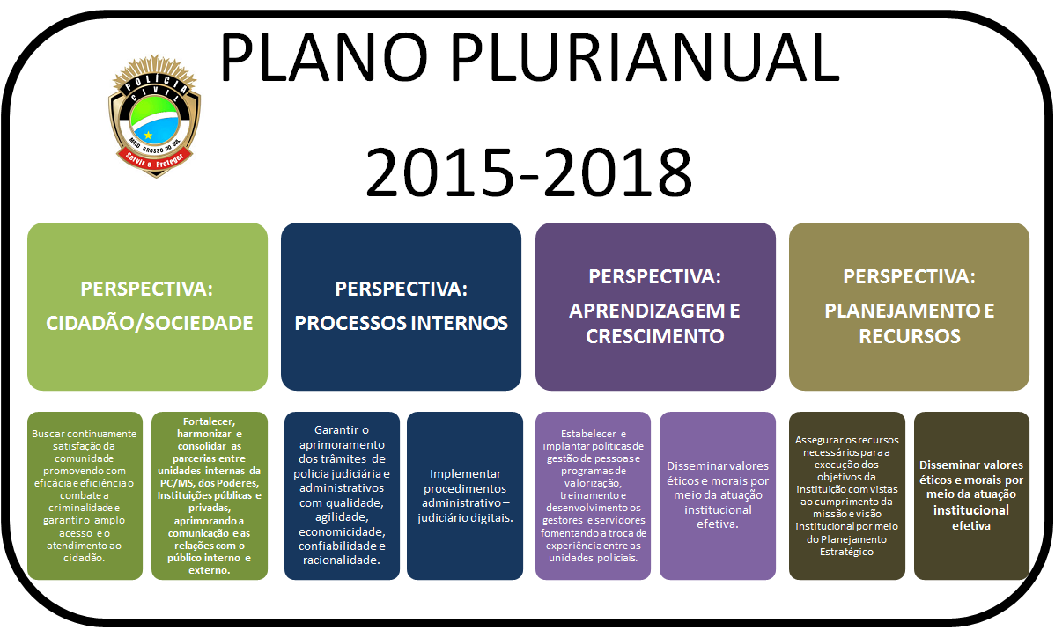

## 6.3 – Relação Perspectiva e metas a serem alcançadas

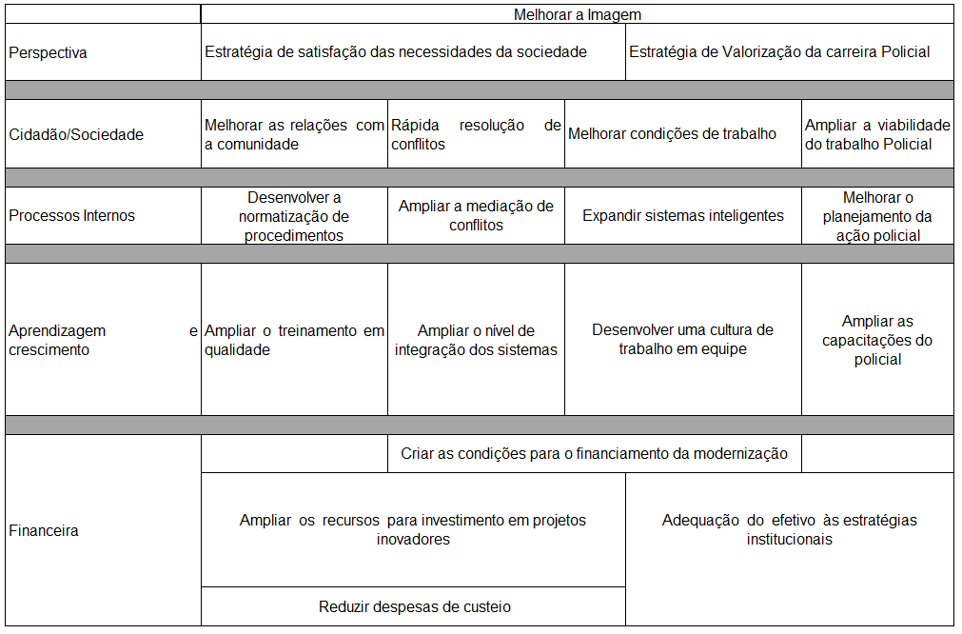

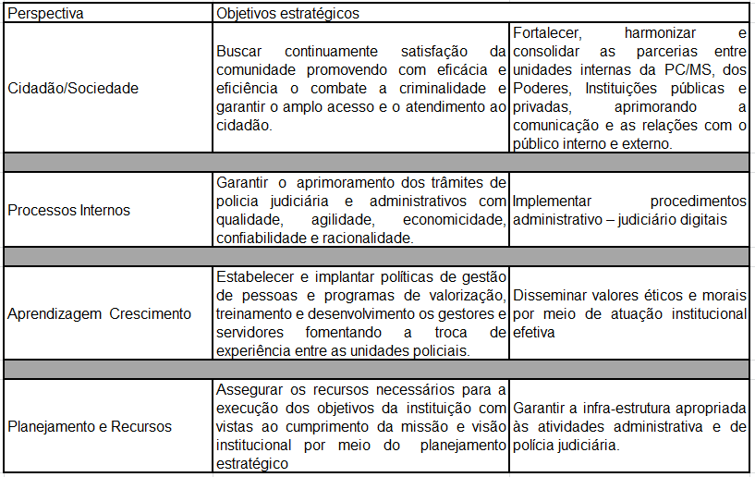

# PERSPECTIVA: CIDADÃO/SOCIEDADE

**Objetivo estratégico:**

* Buscar continuamente satisfação da comunidade promovendo com eficácia e eficiência o combate à criminalidade e garantir o amplo acesso e o atendimento ao cidadão.
* Fortalecer, harmonizar e consolidar as parcerias entre unidades internas da PC/MS, dos Poderes, Instituições públicas e privadas, aprimorando a comunicação e as relações com o público interno e externo.

## 7.1 - Buscar continuamente satisfação da comunidade promovendo com eficácia e eficiência o combate à criminalidade e garantir o amplo acesso e o atendimento ao cidadão

**Metas /Indicadores**

### Priorizar os inquéritos instaurados prontos para serem relatados.

Parâmetro: 31/12/2014

Período de medição: trimestral

Indicadores:

1- Percentual de inquéritos relatados no período em relação ao numero total de inquéritos pendentes no período.

Percentual de inquéritos relatados em relação ao total de inquéritos relatados em outras unidades.

### Identificar anualmente o percentual de satisfação do usuário da PC/MS.

Indicador: Percentual de percepção positiva de satisfação, utilizando como ferramenta de aferição a aplicação de enquete e pesquisas de satisfação do usuário externo.

### Ampliar em 50 % os projetos institucionais desenvolvidos pela PC/MS, até 30/11/2016.

Indicador: Numero de projetos/ações institucionais desenvolvidos pela PC/MS até 31/12/2014

### Consolidar todos os projetos institucionais desenvolvidos pela PC/MS até 30/11/2018.

Parâmetro: 31/12/2014

Indicadores:

1- Percentual de projetos/ações institucionais consolidados em relação ao total de projetos/ações existentes no período.

2- Percentual do projeto/ações “X” consolidado em relação ao total de projetos/ações “X” desenvolvido no período.

### Reduzir em 70 % a taxa de BO acumulado, a partir de 31.12.2014 até 31.12.2018.

Indicadores:

1. Percentual da taxa de BO em andamento

2. Percentual da taxa de BO acumulado

### Aumentar em 100% a taxa de instauração de IP, a partir de 31.12.2014 até 31.12.2015.

Indicador: Percentual da taxa de IP instaurado em 31/12/2014

### Aumentar a taxa de conclusão de IP, a partir de 31.12.2014 em 100% ao ano por delegado de policia executor, até 31.12.2018.

Indicadores: 1 -Percentual da taxa de IP instaurado

2- Percentual da taxa de IP concluídos

3- Percentual da taxa de BO em cartório

### Ampliar a força de trabalho da policia judiciária em 25% ao ano até 31/12/2018.

Parâmetro : 31/12/2014

Indicador: Percentual da força de trabalho existente no período atual em relação à força de trabalho existente no período anterior

Força de trabalho = delegados de policia + agentes de policia judiciária (escrivães e investigadores) atuantes em cartório

### Ampliar a força de trabalho da carreira de escrivão de policia judiciária em 100% ao ano até 31/12/2018.

Parâmetro : 31/12/2014

Indicador: Percentual da força de trabalho existente no período atual em relação à força de trabalho existente no período anterior

### Adequação do efetivo ás estratégias institucionais, através de concurso publico, até 31.12.2018.

Parâmetro : 31/12/2014

### Adequação do efetivo ás estratégias institucionais, através de concurso publico, regionalizado até 31.12.2016.

Parâmetro : 31/12/2014

### Ajustar o numero de unidade policial com numero de habitantes e necessidades especiais, até 31 de 12. 2018.

Parâmetro: 31/12/2014

Indicadores: Percentual de unidades instaladas em relação ao número de habitantes no período anterior. Percentual de processos baixados em relação aos processos entrados no mesmo período

### Implantar e implementar programa de Policia Comunitária e Mediação de Conflitos em 100 % das unidades, até 31/12/2018.

Parâmetro 31/12/2014

### Garantir em 100% o acesso eletrônico a todas as unidades, até 31.12.2018.

Parâmetro: 31.12.2014

Indicador: Percentual do número de acesso eletrônico em relação ao percentual de acesso eletrônico do período anterior

### Garantir o amplo acesso e a confiabilidade das informações, produzidas no âmbito do PC/MS, até 31.12.2015.

Parâmetro: 31.12.2014

Indicadores:

1. Percentual de informações disponibilizadas na internet em relação ao número de informações existentes no período anterior

2. Percentual de reclamações no link do site PC/MS em relação ao número de consultas no período.

## 7.2 - Fortalecer, harmonizar e consolidar as parcerias entre unidades internas da PC/MS, dos Poderes, Instituições públicas e privadas, aprimorando a comunicação e as relações com o público interno e externo.

**Metas /Indicadores**

### Integrar os sistemas do PC/MS com o Poder Judiciário, Ministério Público, Procuradorias Municipais, Tribunal de Contas do Estado, Polícia Federal, Procuradoria Estadual , Secr Estadual da Fazenda, POLINTER de outros estados até 31.12.2015.

Parâmetro: 31.12.2016

Indicador: Percentual de sistemas do PC/MS integrados em relação ao número de sistemas a serem integrados com as instituições/órgãos no período.

### Integrar os sistemas do PC/MS com a Secretaria de Segurança Pública e SERASA, Instituto de Identificação até 31.07.2015.

Parâmetro: 31.12.2014

Indicador: Percentual de sistemas do PC/MS integrados em relação ao número de sistemas a serem integrados com as instituições/órgãos no período.

### Integrar os sistemas do PC/MS com a Previdência, Secretaria Nacional de Segurança Publica/SENASP/MJ, COAF, Ordem dos Advogados do Brasil, até 31.12.2015.

Parâmetro 31/12/2014

Indicador: Percentual de sistemas do PC/MS integrados em relação ao número de sistemas a serem integrados com as instituições/órgãos no período.

### Garantir 100% da comunicação interna por meio eletrônico (e-mail, msn corporativo e outros), até 31.12.2015.

Parâmetro: Para avaliação da meta será considerado o seguinte público interno: delegados, agentes de policia judiciaria, estagiários, mirins.

Indicadores:

1. Tipos dos meios de comunicação eletrônica disponíveis.

2. Percentual do público interno com acesso à comunicação interna por meio eletrônico em relação ao total do público interno.

### Garantir transparência, até 31.01.2015.

Indicador: Disponibilização das informações na internet.

### Garantir a disponibilização no Portal do PC/MS, dos dados estatísticos, administrativos e de policia judiciária, até setembro de 2015.

Indicador: Disponibilização no Portal do PC/MS dos dados estatísticos, administrativos e judiciais na internet

### Ampliar o número de convênios e parcerias com os demais poderes e instituições públicas e privadas, até 31.12.2018.

Parâmetro: 31.12.2014.

Indicador: Percentual de convênios e parcerias existentes no período atual em relação ao número de convênios e parcerias existentes no período anterior.

### Implantar programa de marketing Institucional até 31/09/2015.

Parâmetro 31.12.2014

Indicador: Numero de projetos/ações institucionais desenvolvidos pela ASSECOM até 31/12/2015

### Criar projetos , objetivando a melhoria da imagem institucional, até 31.09.2015.

Parâmetro 31.12.2014

Indicador: Numero de projetos/ações institucionais desenvolvidos pela ASSECOM até 31/12/2015

### Implantar programa anual para divulgação do trabalho policial para adolescentes (Adolescentes na delegacia, Concurso de redação, Criação da Policia Civil Mirim) em 100% dos municípios, ate 31/12/2016.

Indicador: Percentual de unidades com programas implantados em relação ao total de unidades existentes.

# PERSPECTIVA: PROCESSOS INTERNOS

**Objetivo estratégico:**

* Garantir o aprimoramento dos trâmites de policia judiciária e administrativos com qualidade, agilidade, economicidade, confiabilidade e racionalidade
* Implementar procedimentos administrativo – judiciário digitais

## 8.1- Garantir o aprimoramento dos trâmites de policia judiciária e administrativos com qualidade, agilidade, economicidade, confiabilidade e racionalidade.

**Metas /Indicadores**

### Racionalizar, estabelecer padrões de procedimentos, normatizar, capacitar servidores e integrar 100% dos processos de trabalho relacionados às atividades administrativas até 31.12.2015.

Indicador: Percentual de unidades adequadas à metodologia estabelecida em relação ao número de unidades administrativas existentes.

### Racionalizar, estabelecer padrões de procedimentos, normatizar e capacitar 100% dos delegados e agentes de policia judiciária para as atividades de policia judiciária, até 31.12.2018.

Indicador: Percentual de unidades adequadas à metodologia estabelecida em relação ao número de unidades de policia judiciária existentes.

### Implementar mecanismos de fiscalização e auditoria para permitir o acompanhamento da gestão e cumprimento do planejamento institucional.

Indicador: Percentual de metas estratégicas cumpridas em relação ao total de metas estabelecidas no Planejamento Estratégico para o período.

### Revisar e reformar o Regimento Interno da PC/MS, até 31.12.2015.

Indicador: Implementação da revisão e reforma do Regimento Interno da PC/MS

### Reduzir em 10% ao ano, a partir de janeiro de 2015, o tempo médio de tramitação dos inquéritos policiais, até 31.12.2018.

Indicador: Percentual do tempo médio na tramitação dos IP atuais em relação ao tempo médio de tramitação no período anterior

### Reduzir em 10% ao ano, a partir de janeiro de 2015, o tempo médio de tramitação dos processos administrativos, até 31.12.2018.

Indicador: Percentual do tempo médio de tramitação dos processos administrativos atuais em relação ao tempo médio de tramitação no período anterior

### Implantar Sistema de Automação da Policia Civil -SAPC em 100% das unidades do Estado, até 31.12.2016.

Indicador: Percentual de unidades contempladas com o SAPC em relação ao total de unidades do Estado

### Implantar a Correição Virtual em 100% das Unidades Policiais, até 31.12.2016.

Parâmetro: 31.12.2014

Indicador: Percentual de unidades com correição virtual realizadas no período em relação ao número de unidades com correição virtual realizadas no período anterior

### Implantar em 100% das unidades da PC/MS, Programa de Gestão Ambiental e de Combate ao Desperdício do PC/MS, até 31.12.2015.

Indicador: Percentual de unidades com os programas implantados em relação ao total de unidades existentes

### Incluir a assinatura digital na emissão de BO eletrônicos em 100% do PC/MS, até 31.12.2015.

Indicador: Percentual de BO com assinatura digital em relação ao total de BO expedidos

## 8.2 - Implementar procedimentos administrativo – judiciário digitais

**Metas /Indicadores**

### Implantar processo digital em 100% dos procedimentos administrativos, até 31.12.2016.

Indicadores:

1. Percentual de documentos gerados digitalmente

2. Percentual de processos administrativos gerados digitalmente

### Implantar processo digital em 100% das Unidades Policiais, até 31.12.2016.

Indicador: Percentual de Unidades de Policia com processo digital em relação ao total de unidades existentes

### Adaptar 100% dos sistemas administrativos para a geração de documentos assinados digitalmente, até 31.12.2016.

Indicador: Percentual de sistemas administrativos com assinatura digital em relação ao total de sistemas administrativos existentes.

### Digitalizar 100% dos prontuários dos servidores, até 30.12.2015.

Indicador: Percentual de prontuários digitalizados em relação ao total de prontuários existentes

### Digitalizar 100% dos IP em condições de serem digitalizados e que estejam arquivados, até 31.12.2018.

Indicador: Percentual dos IP digitalizados em relação ao total de prontuários existentes

### Digitalizar 100% dos processos administrativos em condições de serem digitalizados e que estejam arquivados, até 31.12.2018.

Indicador: Percentual dos processos administrativos digitalizados em relação ao total de prontuários existentes

### Implantar processo digital em 80% das unidades, até 31.12.2018.

Indicador: Percentual de unidades com processo digital implementado em relação ao total de unidades existentes no estado

### Implementar sistema de gestão eletrônica e de acompanhamento eletrônico das prisões provisórias, até 31.12.2018.

Indicadores:

1. Percentual de prisões controladas com gestão eletrônica em relação ao total de presos existentes.

2. Percentual de prisões provisórias com acompanhamento eletrônico em relação ao total de prisões provisórias

### Implementar sistema de gestão eletrônica e de acompanhamento eletrônico de patrimônio, no âmbito do PC/MS, até 31.12.2018.

Parâmetro: 31.12.2014

Indicador: Percentual de registros eletrônico de bens em relação ao total de bens existentes, no período

### Implementar o sistema de controle eletrônico de veículos apreendidos, no âmbito do PCMS, encaminhados para leilão, até 31.12.2015.

Parâmetro: 31.12.2014

Indicador: Percentual de veículos apreendidos realizada eletronicamente em relação ao total de apreensões realizadas no período

### Implantar sistema de gravação Audiovisual de interrogatório, nas unidades policiais do Estado, até 31.12.2018.

Parâmetro: 31.12.2014

Indicadores:

1. Percentual de unidades com sistema de gravação audiovisual implantado em relação ao total de unidades existentes no estado, no período.

2. Percentual de audiências realizadas com gravação audiovisual em relação ao total de audiências realizadas, no período

### Disponibilizar eletronicamente todas as publicações editadas pelo PC/MS e documentos históricos, até 31.12.2015.

Indicadores: Percentual de publicações disponibilizadas eletronicamente em relação ao total de publicações editadas pelo PC/MS e Percentual de documentos históricos disponibilizados eletronicamente em relação ao total de documentos históricos produzidos pelo PC/MS

### Disponibilizar eletronicamente 100% das certidões de competência do PC/MS, até 31.12.2015.

Indicador: Percentual de certidões disponibilizadas eletronicamente em relação ao total de certidões fornecidas pelo PC/MS.

# PERSPECTIVA: APRENDIZAGEM E CRESCIMENTO

**Objetivos estratégicos:**

* + - Estabelecer e implantar políticas de gestão de pessoas e programas de valorização, treinamento e desenvolvimento os gestores e servidores fomentando a troca de experiência entre as unidades policiais.
    - Disseminar valores éticos e morais por meio da atuação institucional efetiva

## 9.1 - Estabelecer e implantar políticas de gestão de pessoas e programas de valorização, treinamento e desenvolvimento os gestores e servidores fomentando a troca de experiência entre as unidades policiais.

**Metas /Indicadores**

### Capacitar 100% dos delegados (administradores ) de cada unidade do policial em gestão de pessoas e de processos de trabalho para imediata implantação de métodos de gerenciamento de rotinas, até 31.12.2015.

Parâmetro: 31.12.2014

Indicadores: 1. Percentual de delegados (administradores )capacitados em gestão de pessoas em relação ao total de delegados existentes no período

2. Percentual de delegados (administradores) capacitados em gestão de processos de trabalho em relação ao total de delegados (administradores) existentes no período

### Implantar programas anuais de atualização e aperfeiçoamento contínuo para servidores, relativos aos sistemas de informatização e procedimentos cartorários.

Parâmetro do público alvo por segmento: servidores que preenchem os pré- requisitos (área de atuação, atividade desenvolvida, lotação, etc) para o treinamento

Indicadores: 1. Número com identificação dos programas de atualização e aperfeiçoamento relativos aos sistemas previsto para o período.

2. Número com identificação dos programas de atualização e aperfeiçoamento relativos aos procedimentos cartorários previsto para o período.

3. Percentual de servidores treinados em relação ao total do público alvo, por segmento.

### Implantar programas anuais de atualização e aperfeiçoamento contínuo para 100% dos servidores, relativos aos procedimentos administrativos, até 31.12.2018.

Parâmetro: 31.12.2014

Indicadores: Poderão ser utilizados também para aferir o cumprimento da meta por área

1. Número com identificação dos programas de atualização e aperfeiçoamento relativo a procedimentos administrativos realizados no período

2. Percentual de servidores treinados em procedimentos administrativos em relação ao total de servidores existentes no período

3.Percentual de servidores que receberam pelo menos um treinamento relativo a procedimentos administrativos em relação ao total de servidores existentes no período

### Implantar programas anuais de atualização e aperfeiçoamento contínuo e permanente para delegados, relativos às atividades de policia judiciária, até 31.12.2018.

Indicadores:

1. Número com identificação dos programas de atualização e aperfeiçoamento relativo às atividades de policia judiciária realizados pela ACADEPOL/MS e SENASP no período.

2. Percentual de delegados que receberam atualização e aperfeiçoamento em atividades de policia judiciária realizados pela ACADEPOL/MS e SENASP em relação ao total de delegados existentes, no período.

3.Percentual de delegados que receberam pelo menos um treinamento relativo às atividades de policia judiciária em relação ao total de delegados existentes, no período

### Fomentar a formação continuada do delegado de policia mediante curso “stricto sensu”, até 31.12.2018.

Indicadores:

1. Percentual de delegados de policia mestres em relação ao total de delegados de policia do estado

2. Percentual de delegados de policia doutores em relação ao total de delegados de policia do estado

3. Percentual de delegados de policia mestrandos em relação ao total de delegados de policia do estado

4. Percentual de delegados de policia doutorandos em relação ao total de delegados de policia do estado

### Fomentar a formação continuada do policial civil mediante curso “lato sensu”, até 31.12.2018.

Indicadores:

1. Percentual de delegados de policia especialistas em relação ao total de delegados de policia do estado

2. Percentual de delegados de policia se especializando em relação ao total de delegados de policia do estado

### Desenvolver mecanismos que possibilitem aperfeiçoamento do delegados de policia em todos os níveis, até 31.12.2018.

Indicador: Número com identificação de convênios e parcerias formalizados no período para aperfeiçoamento dos delegados de policia

### Implantar política de gestão de pessoas com foco nas competências, até 31.12.2015.

Indicador: Política de gestão de pessoas com foco nas competências;

### Capacitar 100% dos delegados de policia em Gestão de Policia, até 31.12.2018.

Indicador: Percentual de delegados de policia capacitados anualmente, em Gestão de Policia, em relação ao total de delegados de policia do Estado.

### Desenvolver e implementar política de reestruturação de cargos e funções e recuperação gradativa da remuneração de 100% dos servidores, até 31.12.2018.

Indicadores:

1. Política de reestruturação de cargos, funções e remuneração; implementada

2. Percentual de recuperação gradativa da remuneração por cargo;

### Implantar o sistema de premiação por produtividade aos servidores e delegados de policia em 100% das atividades de policia judiciária, até 31.12.2015.

Indicador: Sistema de premiação por produtividade aos servidores e delegados de policia para as atividades de policia judiciária;

### Implantar o sistema de remuneração por gestão de projetos nas atividades administrativas, até 31.12.2015.

Indicador: Sistema de remuneração por gestão de projetos nas atividades administrativas.

### Implantar programas anuais de atualização e aperfeiçoamento contínuo para 100% dos servidores, relativos MANUSEIO E USO DE PISTOLA, até 31.12.2018.

Indicador: Programa de anual de atualização e aperfeiçoamento.

### Criar e implantar, conforme necessidade da PC/MS quadro de analista de sistema e técnicos especializados hardware/software), para instalação-manutenção e suporte técnico, quadro de assistentes sociais e psicólogas e quadro de pessoal administrativo.

Indicador: Criação e provimento de cargos através de concurso público

### Implantar Programa de Qualidade de Vida no Trabalho, no âmbito do PC/MS, até 31.12.2018.

Indicadores:

1. Número com identificação dos projetos/ações de qualidade de vida no trabalho existentes no PC/MS, no período

2. Número com identificação das unidades do PC/MS contempladas com projetos/ações de qualidade de vida no trabalho, no período

3. Número com identificação dos projetos/ ações implantados por unidade do

PC/MS, no período

### Implantar programas anuais de atualização e aperfeiçoamento contínuo para 100% dos investigadores de policia judiciária, relativo a IDENTIFICAÇÃO VEICULAR , até 31.12.2018.

Indicador: Programa de anual de atualização e aperfeiçoamento implantado

## 9.2 - Disseminar valores éticos e morais por meio da atuação institucional efetiva

**Metas /Indicadores**

### Promover eventos ligados à ética e moral, atingindo 100% do PC/MS, até 31.12.2018.

Parâmetro: 31.12.2014

Indicadores: Número de eventos ligados à ética realizados no período e Percentual do público-alvo participante dos eventos, no período.

# PERSPECTIVA: PLANEJAMENTO E RECURSOS

Objetivos estratégicos:

* + - Assegurar os recursos necessários para a execução dos objetivos da instituição com vistas ao cumprimento da missão e visão institucional por meio do Planejamento Estratégico.
    - Disseminar valores éticos e morais por meio da atuação institucional efetiva.

## 10.1 - Assegurar os recursos necessários para a execução dos objetivos da instituição com vistas ao cumprimento da missão e visão institucional por meio do Planejamento Estratégico

**Metas /Indicadores**

### Implantar o sistema de controle de custo, objetivando identificar as despesas por unidade do PC/MS, até 31.12.2016.

Indicador: Sistema de controle de custo implantado

### Reduzir as despesas com custeio do PC/MS em 20%, a partir de 31.12.2015, até 31.12.2016

Indicador: Percentual de despesa com custeio em 31.12.2015 em relação à despesa com custeio da justiça estadual em 31.12.2014.

### Readequar a sistemática de cobrança de TAXAS, incrementando em 10% a receita do FUNRESP, até 31.12.2015.

Indicadores: 1. Novo sistema de cobrança de TAXAS;

2. Receita do Funresp em 31.12.2015 em relação à receita do Funresp de 31.12.2014

3. Receita mensal do ano corrente do FUNRESP em relação ao mesmo mês do ano imediatamente anterior.

4. Evolução mensal do ano corrente

### Adequar a legislação atual com o objetivo dos valores arrecadados em taxas instituídas e a cargo da PC MS, retorne a DGPC , para aplicação em necessidades imediatas.

Indicador - A efetiva alteração da LEI

### Criar grupo de gestores da PC/MS para administrar aplicação da receita do FUNRESP as necessidades da PC/MS , visando agilizar o processo e tornar a aplicação eficaz.

Indicadores:

1- Nomeação do grupo.

2- Avaliação da efetiva ação do grupo de trabalho

### Implantar no âmbito do PC/MS a gestão por projetos em 100% das atividades administrativas, até 31.12.2015.

Indicadores:

1. Metodologia de gestão por projetos das atividades administrativas do PC/MS;

2. Percentual de projetos existentes de acordo com a nova metodologia;

3. Número com identificação dos projetos implantados por atividades administrativas

### Implantar o sistema de indicadores de avaliação para 100% dos projetos, até 19.12.2015.

Indicadores:

1. Número com identificação dos projetos existentes no PC/MS

2. Percentual de projetos existentes no PC/MS com indicadores definidos

## 10.2 - Disseminar valores éticos e morais por meio da atuação institucional efetiva

**Metas /Indicadores:**

### Avaliar e promover a autonomia Orçamentária da PC/MS, com ações objetivando torná-la unidade orçamentária, até 31.12.2015.

Indicadores: Acompanhamento do cronograma do responsáveis pelo projeto

### Avaliar e ajustar anualmente o planejamento estratégico alinhado ao orçamento anual, até 31.12.2018.

Indicadores:

1. Controle semestral do orçamento executado

2. Acompanhamento do cronograma das áreas responsáveis pelos projetos

### Adequar as edificações do PC/MS, com construção própria, reforma, ampliação, manutenção preventiva e corretiva e otimização de espaço físico, conforme a necessidade e prioridade da administração, até 31.12.2018.

Indicadores:

1. Número com identificação das obras (construção, reforma, ampliação, manutenção corretiva e preventiva) necessárias no PC/MS.

2. Definição das obras prioritárias de acordo com os critérios definidos no plano plurianual 2015/2018 da PC/MS.

3. Percentual de obras realizadas em relação às obras priorizadas.

4. Percentual de obras realizadas não Priorizadas.

### Garantir a segurança patrimonial e pessoal das unidades do PC/MS, até 31.12.2018

Indicadores:

1. Percentual de unidades com segurança patrimonial em relação ao total de unidades do PC/MS existentes

2. Percentual de unidades com segurança pessoal em relação ao total de unidades do PC/MS existentes

### Garantir a segurança de 100% da frota de veículos automotores da PC/MS, até 31.12.2015

Indicador: Percentual de veículos segurados em relação ao total da frota da

PC/MS.

### Implantar e implementar Política de Segurança da Informação da PC/MS, até 31.12.2018

Indicador: Política de segurança da informação do PC/MS implantada e implementada.

### Adaptar a capacidade dos links de comunicação, adequando a demanda de cada localidade, até 31.12.2015.

Indicadores:

1. Identificação por unidade da necessidade de demanda de links de comunicação

2. Percentual de unidades atendidas com capacidade de links de comunicação em relação ao total de unidades existentes

### Fazer projetos para atualizar e/ou substituir anualmente 30% dos equipamentos de informática e telemática.

Parâmetro: 31.12.2014

Indicadores:

1. Percentual de incremento de equipamentos de informática e telemática em relação ao total de equipamentos existentes no período

2. Percentual de equipamentos atualizados com upgrade em relação ao total de equipamentos existentes no período

3. Percentual de equipamentos de informática e telemática substituídos em relação ao total de equipamentos de informática e telemática existentes no período

### Fazer projetos para Atualizar e/ou substituir 50% do armamento/munição pessoal e das unidades, até 31.12.2018.

Parâmetro: 31.12.2014

Indicadores:

Percentual de incremento do armamento/munição em relação ao total do armamento/munição existentes no período.

Percentual do Armamento/munição substituídos Em relação do armamento/munição existentes no período.

### Fazer projeto para atualizar e/ou substituir 50% dos mobiliários e equipamentos diversos das unidades, até 31.12.2018

Parâmetro: 31.12.2014

Indicadores:

1. Percentual de incremento de mobiliários em relação ao total de mobiliários existentes no período

2. Percentual de incremento de equipamentos diversos em relação ao total de equipamentos diversos existentes no período

3. Percentual de mobiliários substituídos em relação aos mobiliários existentes no período

4. Percentual de equipamentos diversos substituídos em relação ao total de equipamentos diversos existentes no período

### Fazer projeto para substituir 50% da frota de veículos do PC/MS até 31.12.2018, tendo como referência dezembro de 2014

Parâmetro: 31.12.2014

Indicador: 1. Percentual de veículos substituídos em relação ao total de veículos existentes no PC/MS, no período.